**CONVERSA MARRARA**

- 300, **400 a 500** reais hora técnica, até 550,00🡪 ente publico não pode cobrar tao alto como se fosse pra uma empresa.

- existe um padrão de hora intelectual / consultoria na OAB, não posso fazer menos do q prevê a tabela

- plano novo mt trabalho. Revisão tb da um bom trabalho – **tem pegar toda a lei atualizada c/ a 1426, os planos de saneamento atualizado, ver um panorama do q mudou e ir mudando trechos**.

- falar q vai Atualizar só a parte jurídica. Questões técnicas, como eventuais metros de saneamento isso depende de escolha política e do pessoal da engenharia, não do jurídico

- se tiver q fazer o **edital,** coloca muitas horas porque isso da mt trabalho. **Qnd vai fazer o edital, tem q fazer anexos (termo de referencia, matriz de risco,)**🡪 esclarecer bem o q fazer nesse edital. Pode usar um modelo, mas é bastante documento. Lembrar q **qnd faz o edital tem q fazer a minuta de contrato (anexo obrigatório do contrato).** Tem q esclarecer: é so edital ou edital, incluindo minuta de contrato? Tem q ler a especificação do serviço pra não ter plus. Se não cobra algo mt barato e depois ta com uma bomba na mão pra trabalhar um tempão sem ganhar nada.

- cobrar barato pra ganhar experiência? 100,00 🡪 40h por semana, da 4mil por semana.

- trabalho de meses; contratar estagiário por 500,600 full time.

- trabalhar no setor de infraestrutura é maravilhoso! Se tem a chance de entrar e criar um currículo, vale a pena. Ele entrou, ta com 4,5 agencias reguladoras, fez parecer pra sabesp, tudo na área de infraestrutura.

- ler mt bem o q vc precisa fazer. Pegar com ele copias de editais, contratos de saneamento. **Ele Pode me mandar os Documentos q ele faz pra ajudar as agencias, os diagnósticos (raio-x), analise dos contratos q mostra como é a estrutura, os anexos.**

- o melhor negocio do mundo é ele me **pagar efetivamente o q eu vou trabalhar**. Não consigo mensurar de antemão qnts horas eu vou gastar nisso. Vamos fazer assim? Eu anoto as horas e você paga o que eu gastei? Mas eu colocaria, pelo menos, se tiver q fazer edital e revisão de plano, 100,00 a hora, se receber 30 mil reais ta barato! **Umas 300 horas no mínimo**! Ainda q adapte modelos.

- não vai construir do zero, tem mt de contrato. Mas não é um contrato de locação, são contratos de 60 clausulas no mínimo.

- deixar claro com ele: o q vc tem q fazer? Revisar o plano. Perguntar se tem anexo, pq a surpresa sempre está nos anexos. Tem que fazer edital, mas só edital ou algum anexo? Tem q fazer matriz de risco? Tem q fazer a minuta do contrato ou só o edital? 🡪**PRA TUDO ISSO, 30 MIL TA BAIXO!**

- ele cobra barato perto do justino. Floriano. Pareceres Marrara custam 40,50,60 mil só pra analisar o contrato, sem escrever nada. Fife pra fazer acompanhamento de revisão contratual cobra 500 mil. Ele teve um caso q o consultor da licitação tava ganhando 6 milhoes e chamou ele pra participar com o jurídico. Era uma região metropolitana, tinha q analisar as leis de todos os municipios, fazer sugestão, fazer contrato. Mapeou todas as atividades jurídicas, foi colocando previsão de horas para cada atividade jurídica. Cobrou de 1 a 2 milhoes, se não não faz.

- ver qnt ganhou no lance da licitação, pq as vezes ele ta ganhando 800 mil e vc ta ganhando 20. Tudo bem q é sua primeira experiência. Deve focar em abrir suas portas. Mas não pode ser explorada.

- tem q fazer a negociação: a regra é ter q se informar: **lição de casa**: **detalhar suas tarefas (o q exatamente tenho q fazer). É só o plano? Qnts paginas tem o plano? É só o edital? Ou tem anexos? Ex. pra ler um edital com calma vao 4 horas, lendo bonitinho, prestando atenção.**

Tudo q eu precisar de setor de saneamento faz isso toda hora. Pode contar com a orientação dele.

Tenta não perder. É um setor mt bom.

- se for Só o **plano pra revisar: busca ele na internet**, **vê qnts paginas ele tem**, ai vai quebrando a tarefa. Vou ter q ler o plano. Qnts horas pra ler 50 paginas? Vou gastar pelo menos 5h. vou ter q analisar a legislação, vai mais 5h pra uma primeira leitura. E ai vai somando. Ah, vou ter q fazer a redação das propostas. Ah, vou ter reunião com o cara (horas de reunião). Vou ter q fazer um relatório final pra apresentar sugestões, vai ter q ser um relatório motivado?

Não chutar as 300h se só for o plano. Tentar detalhar melhor as tarefas.   
Se cobrar 20, 30 pra fazer revisão de plano não é caro.

Se for pra fazer o edital tb, vai somando.

Ele vai vender q tem o modelo e só adaptar. É fácil pra vc q é engenheiro e não tem responsabilidade técnica, mas eu to dando meu nome aqui e to dando a responsabilidade pelo q estou fazendo. Eu não vou fazer uma coisa chutada eu vou fazer bem feita.

- uma das primeiras experiências dele de consultoria. Aceitou fazer uma revisão de plano diretor e criar uma lei de desocupação de solo de 1 municipio de MG. Cobrou 100 mil bruto só q é mt trabalho, teve equipe de 6 pessoas (ele mais 1 professora e mais 4 de equipe). Se for tirar tudo, ganhou uns 6, 10 liquido. Pagar efipe, tributo, imposto.

Se cobrar 30mil, já vai deixar um monte de imposto.

Não da preço no calor do momento, tem q detalhar melhor. Ver o piso dos advogados e falar q podemos voltar a conversar. Não posso ser explorada, ficar meses trabalhando sem ganhar nada.

Deveria tentar pegar o trabalho. Área boa, excelente, não falta trabalho. É um setor difícil. Setor de infraestrutura não trabalha sozinha. São Coisas mt grandes e pra isso tem q ter braço. Eles tao fazendo uma revisão de reequilíbrio financeiro de contrato de saneamento, tem a agencia reguladora, ele faz o jurídico dela. Tem umas 3 pessoas trabalhando só nessa revisão. Tem o município junto com a fipe. E mais escritórios de advocacia grandes. Tem a empresa junto com XXXloide. E tem junto com eles a UFRJ com a equipe de engenharia. E Isso nem é pra fazer o edital é só pra revisar a tarifa.

Os engenheiros, como eles não querem pagar nada, eles vão falar: é fácil, é só trocar o nome no modelo. E eles realmente fazem isso. Ele tem 1 cliente no MT e 1 cliente aqui em SC (ARIS – agencia reguladora intermunicipal de saneamento) q regulam 200 municipios. 1 dia ele analisou um contrato de 1 municipio daqui e tb tava fazendo um parecer do MT e era o mesmo contrato. A pratica de copiar é comum, mas da um monte de problema.

Entrar sabendo q é um setor complexo, é tecnicamente profundo, vai me exigir bastante trabalho, não é pouca coisa, mas vale a pena pq tem pouca gente q entende e são casos mt interessantes.

**- Estudar o edital, a tabela da OAB, e tenta descobrir por qnt ele vendeu a consultoria.**

Ex. O cara tava fazendo consultoria p/ o BNDS, ganhou por 4 milhoes, queria q ele fizesse quase tudo pq fez o mapeamento das atividades e quase tudo era jurídico .

SE QUISER VER UM EDITAL, VER UM CONTRATO. O PESSOAL DO ESCRITORIO TE MOSTRA!

TEM Q MOSTRAR PRA ELE Q EU TENHO CONSCIENCIA.

COMO FUNCIONA O SETOR? tem o **plano de saneamento no município**. ai tem o **plano nacional** q é o plansab. Ai tem o **edital**. Antes do edital tem vários **documentos de preparação**, por ex., tem q fazer **termo de referencia**, q acaba virando um anexo do edital. Ai vem os **projetos básicos** q são anexos do edital, tem a **minuta do contrato**, q é anexo do edital. E ai tem o **contrato**. O **anexo do edital** tbm tem anexos.

Por Ex. **matriz de risco**, ela tem q ta la, quem vai fazer? São eles?

Eles copiam e cola e depois tem q contratar a gente pq fica uma porcaria e só dá problema.

No mercado vc tem q proteger seu nome. Como eu tenho titulo, vai ter mt gente q vai querer usar ele daqui pra frente. Eu tenho q zelar pelo meu nome. Vai colocar meu nome aqui? Então tem q ta bem feito. Pq dai abre mts portas. Mas se colocar em coisas mal feitas, fecha portas.

FAZER VIDEO CONFERENCIA COM PESSOAL DO ESCRITORIO DELE. ELES MOSTRAM COMO SÃO OS RELATORIOS, QUAL A DENSIDADE.

**MAPEAMENTO DOS SERVIÇOS JURÍDICOS P/ CONSULTORIA**

**- VER NO EDITAL, QUAL O SERVIÇO?**

Revisão das metas do plano municipal de saneamento

Elaboração do edital p/ concessão

**- QNTS PAGINAS TEM O PLANO? QNT TEMPO PRA LER**

LEI COMPLEMENTAR Nº 661, DE 26 DE DEZEMBRO DE 2013 🡪 59 ARTIGOS, 20 PAGINAS!

**- ANALISAR A LEGISLAÇÃO (PLANO SANEMANEOT MUNICIPAL, NACIONAL)**

PLANSAB - **LEI Nº 11.445, DE 5 DE JANEIRO DE 2007.** COM AS ALTERAÇÕES DA LEI 14026/2020 🡪 28 PAGINAS / 60 ARTIGOS.

[**DECRETO Nº 7.217, DE 21 DE JUNHO DE 2010.**](http://legislacao.planalto.gov.br/legisla/legislacao.nsf/Viw_Identificacao/DEC%207.217-2010?OpenDocument) **– REGULAMENTA O PLANSAB: 70 ARTIGOS.** 27 PAGINAS

**- FAZER OS DOCS DE PREPARAÇÃO (TERMO DE REFERENCIA, PROJETOS BASICOS, MINUTA DO CONTRATO, O PROPRIO CONTRATO, MATRIZ DE RISCO)**

**- REDIGIR PROPOSTAS**

**- REUNIAO**

**- RELATORIO FINAL**

[DIAGNÓSTICO DO SISTEMA DE ABASTECIMENTO DE ÁGUA DO MUNICÍPIO DE CONCÓRDIA – 2014 - https://www.aris.sc.gov.br/uploads/edital/3375/mDES441VSgIyCdT9VMzVtCHwIzVIqOfP.pdf](%20DIAGNÓSTICO%20DO%20SISTEMA%20DE%20ABASTECIMENTO%20DE%20ÁGUA%20DO%20MUNICÍPIO%20DE%20CONCÓRDIA%20–%202014%20-%20https://www.aris.sc.gov.br/uploads/edital/3375/mDES441VSgIyCdT9VMzVtCHwIzVIqOfP.pdf)

EDITAL LICITAÇÃO:

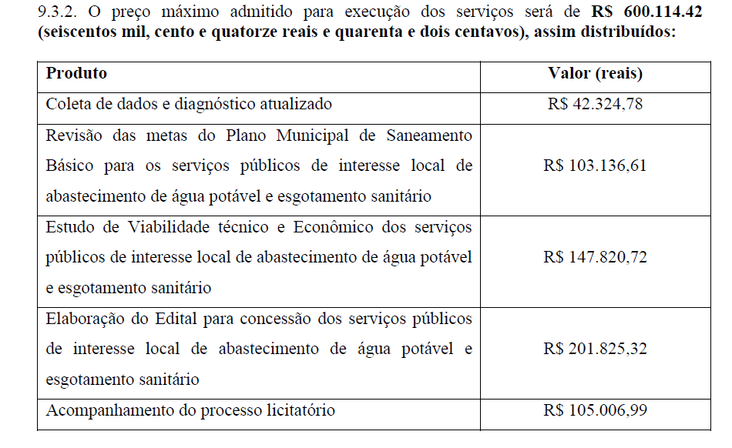

230 mil – 100%

**137 mil** - 59,57%

600 mil – 100%

357.465,42 mil- x: 59,57%

